浸信會呂明才中學

金閱閣校園版簡易登入

1. https:sjrc.club/zh-HK/loginRegister/login
2. Download the mobile app: SJRC

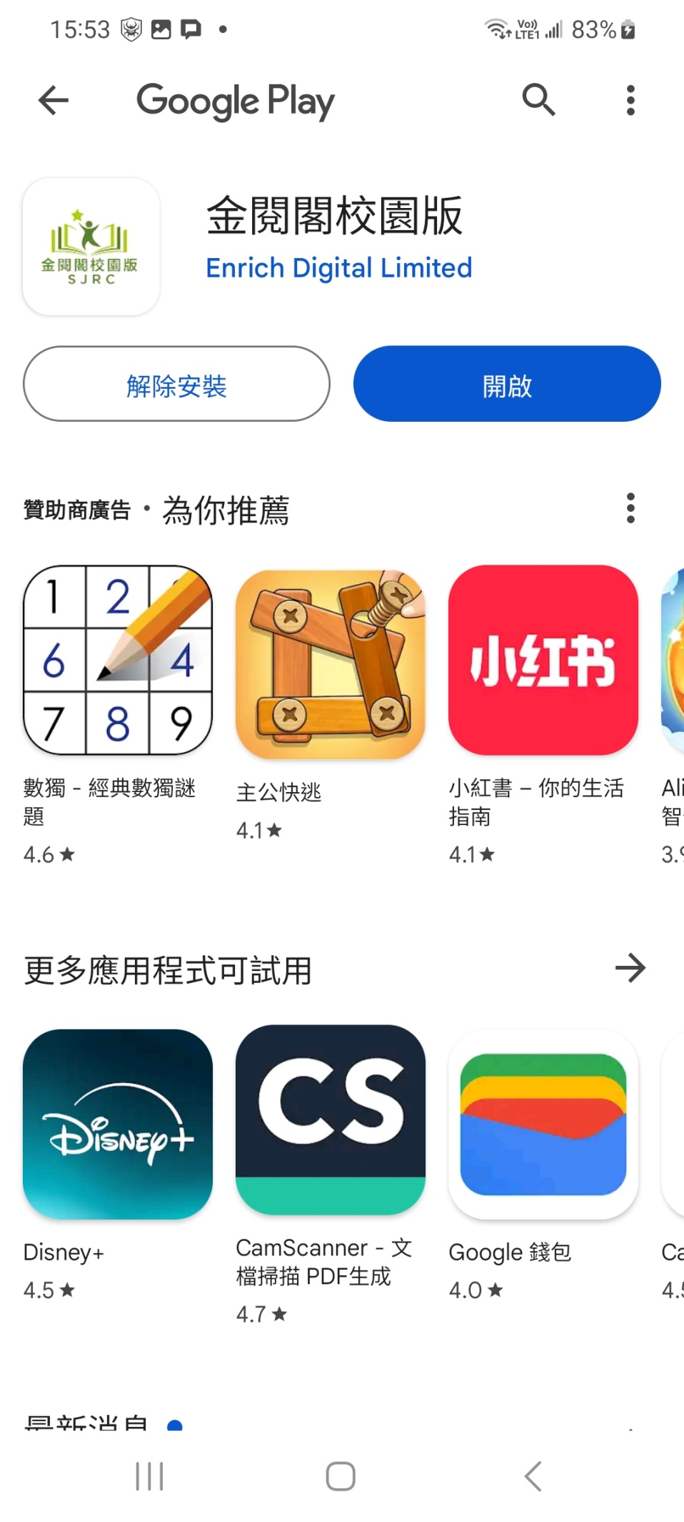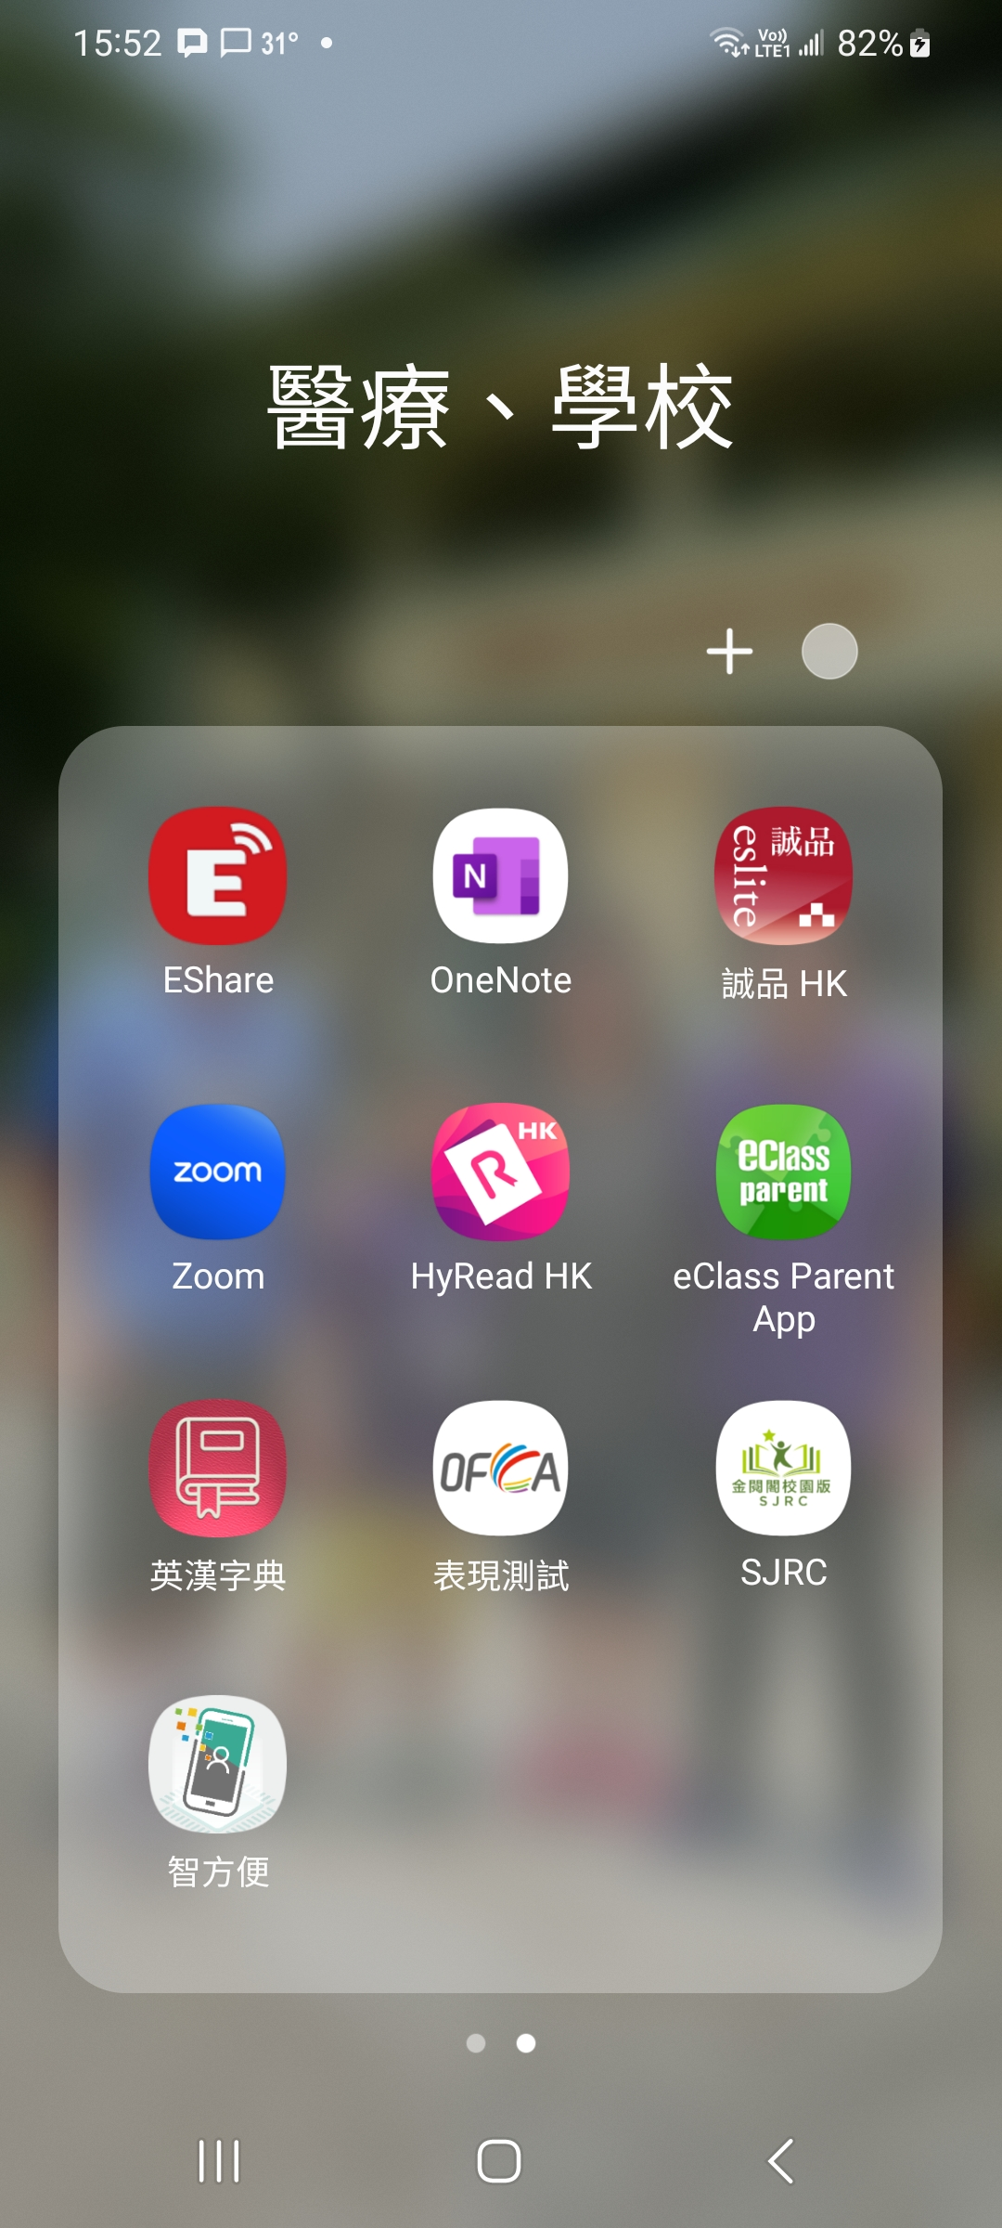

1. 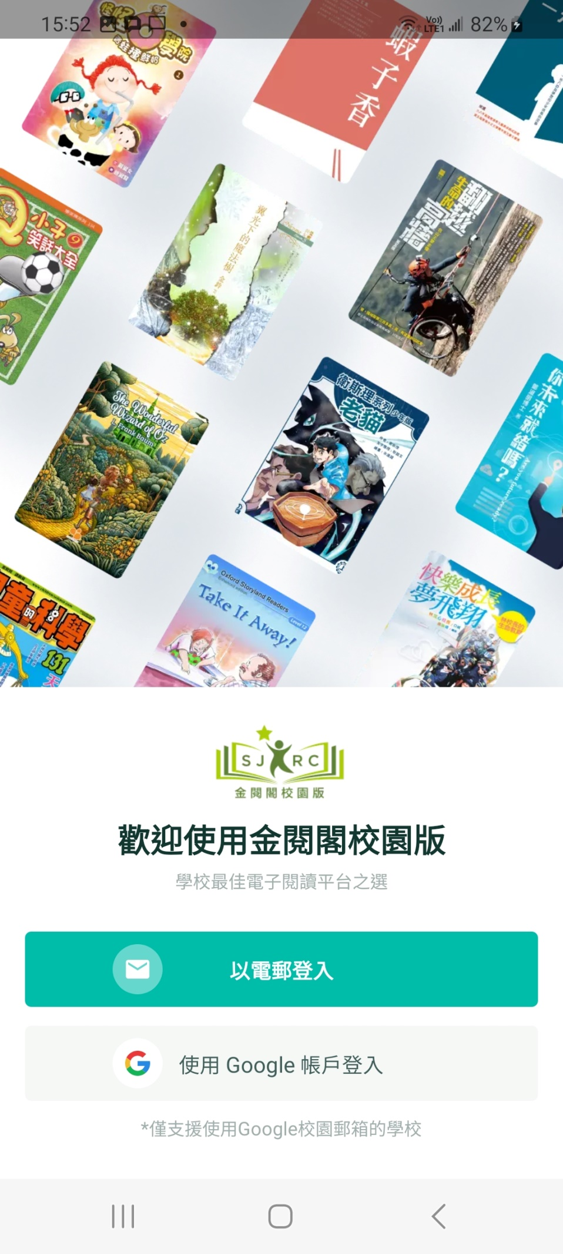
2. 選取Google帳戶登入
3. User login: Your school’s account

e.g. [B2511011@blmcss.edu.hk](mailto:B2511011@blmcss.edu.hk)

Password: lmc + your date of birth

e,g, lmc20130813